ГБУЗ СК «Советская РБ»

357910, Ставропольский край, г. Зеленокумск, ул. Заводская, д. 34
+7 (86552) 6-15-54

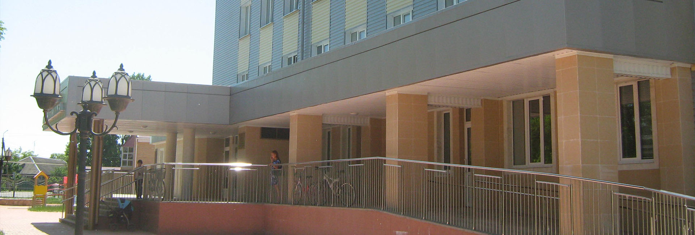
Медицинское обслуживание населения района обеспечивают: районная больница, 3 участковые больницы, 7 амбулаторно-поликлинических учреждений, отделение скорой медицинской помощи при РБ, его филиал при Солдато-Александровской участковой больнице, 9 ФАПов.
В ГБУЗ СК «Советская РБ» 418 коек, районная больница с 7-ю профилированными отделениями на 278 круглосуточных коек и 35 коек для дневного пребывания больных:
Терапевтическое отделение
Неврологическое отделение
Хирургическое отделение
Акушерское отделение
Гинекологическое отделение
Педиатрическое отделение
Инфекционное отделение
Районная поликлиника на 559 посещений в смену с приписными ФАП на хуторах: Рог, Тихомировка, Федоровский, Средний лес и фельдшерскими здравпунктами в ПУ-39.

Заключен Договор об организации практической подготовки обучающихся ГБПОУ СК «Буденновский медицинский колледж".

